Рождественский призыв к церквям
22/12/2017
2,000 лет назад Младенец и Его родители бежали, спасаясь от смерти. Прошли века, но подобное происходит и сегодня.
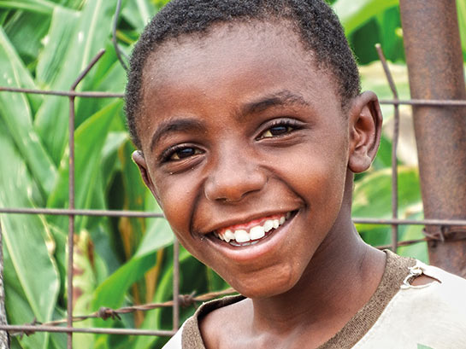
В этом году 12-летний “Амос” отправился со своими родителями в Уганду. Они шли пешком, и путь предстоял неблизкий. Покинуть свою родину, Южный Судан, их вынудили засуха, голод и военный конфликт. В пути Амос потерял своих родителей, и ему пришлось продолжать путь одному, пробираясь через заросли. К счастью, через несколько дней он встретил группу беженцев, направлявшихся в Уганду, которые согласились взять Амоса с собой. Но очень скоро они попали в засаду. Нападавшие начали стрелять, и беженцы разбежались кто куда. Когда выстрелы стихли, Амос обнаружил, что снова остался один. Два дня он прятался в зарослях, а затем увидел другую группу беженцев и присоединился к ним. К этому времени Амос уже был настолько слаб от голода, что с трудом мог идти. Через некоторое время двое мужчин были вынуждены нести Амоса на спине, меняясь по очереди, пока не пришли в Уганду.
Сейчас Амос в безопасности, он находится в лагере Рино и получает продовольственную помощь от Церкви Уганды, которую поддерживает Фонд Варнава. Он один из 90,000 христиан из Южного Судана в этом лагере, многие из которых – женщины и дети.
В этом году Фонд Варнава накормил 100,000 голодающих детей в Африке
“Ханна” со своей сестрой и родителями бежала из Сирии, когда пришли боевики ИГИЛ. Сейчас эта семья из четырех человек ютится в крохотной квартирке в Турции вместе с другими семьями. Ханна, у которой есть сложности в учебе, из-за нервного расстройства у нее появилось кожное заболевание. И хотя ее отец работает по 12 часов в день, стараясь обеспечить свою семью, он не может позволить оплатить ее лечение. Фонд Варнава оказал этой семье помощь.
Надежда и помощь для тысяч юных верующих
Фонд Варнава несет надежду и помощь для тысяч христианских детей, ставших беженцами в Африке и на Ближнем Востоке. Кроме этого мы уже накормили тысячи детей, живущих в нищете из-за антихристианских гонений, в таких странах как Египет и Пакистан. Тысячи детей из христианских семей в Азии и арабском мире получили возможность учиться в христианских школах.
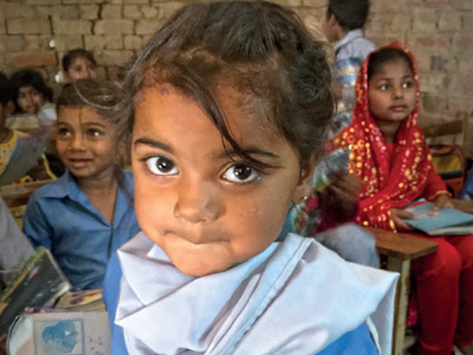
Только в одном Пакистане Фонд Варнава поддерживает 101 христианскую школу. В этой школе (на фото) учатся детки, чьи родители работают на кирпичных заводах и буквально находятся в “кабале” у своих работодателей, словно рабы. И всей семье приходится участвовать в этой напряженной работе
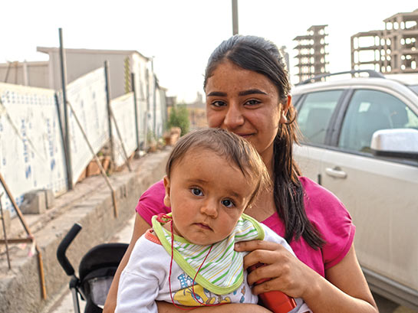
Без этих школ детям пришлось бы идти учиться в государственные школы, где они страдали бы от дискриминации, враждебности, а иногда и насилия. Детям из верующих семей в таких школах часто намеренно занижают оценки на экзаменах просто потому, что они христиане, а учителя и одноклассники оказывают на них давление перейти в религию, которую исповедует большинство. Но многие семьи не могут позволить себе и такого – чтобы отдать детей хотя бы в государственную школу, и дети не могут учиться, оставаясь неграмотными и нередко попадая в такую же кабалу, как и их неграмотные родители.
Также мы оказываем помощь христианским приютам и детским домам, спонсируем издание и распространение христианской литературы для детей на разных языках и проводим посттравматическую консультационную помощь для детей, переживших войну и насилие.
Христианские дети из Ирака, ставшие переселенцами. Фонд Варнава оказывает помощь детям из христианских семей на Ближнем Востоке
Пожалуйста, помогите христианским детям в это Рождество
С приближением Рождества, когда мы радуемся приходу в этот мир Спасителя, мы также помним о том, что и Он, будучи Младенцем, пережил жестокие гонения (Матфея 2:13-18).
Мы благодарим вас за постоянные пожертвования и поддержку нашего служения. Пожалуйста, подумайте о том, чтобы и в это Рождество оказать помощь нуждающимся детям, страдающим за веру в Иисуса.
Кроме этого, пожалуйста, молитесь о детях, которые в свои годы уже испытали на себе, что такое гонения за Христа.
Жертвуйте:
Чтобы поддержать служение Фонда Варнава детям, перечисляйте пожертвования в Детский фонд (код проекта: 00-665)
Пожертвовать

